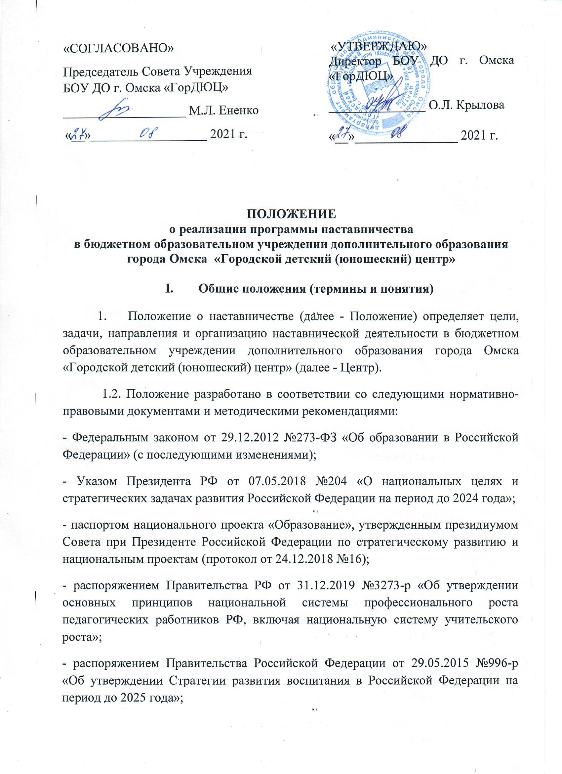

- распоряжением Министерства просвещения Российской Федерации от 25.12.2019 №Р-145 «Об утверждении методологии (целевой модели) наставничества обучающихся для организаций, осуществляющих образовательную деятельность по общеобразовательным, дополнительным общеобразовательным и программам среднего профессионального образования, в том числе с применением лучших практик обмена опытом между обучающимися»;
- распоряжением Губернатора Омской области от 09.10.2020 №119-р «О внедрении целевой модели наставничества обучающихся для организаций, осуществляющих образовательную деятельность по общеобразовательным, дополнительным общеобразовательным программам и программам среднего профессионального образования в Омской области»;
- методическими рекомендациями по внедрению Целевой модели наставничества обучающихся для организаций, осуществляющих образовательную деятельность по общеобразовательным, дополнительным общеобразовательным и программам среднего профессионального образования, в том числе с применением лучших практик обмена опытом между обучающимися, на территории Омской области, утвержденные Министерством Образования Омской областью 12.10.2020.
1.3. В настоящем Положении используются следующие понятия:

Наставничество - одна из форм педагогической деятельности, направленная на передачу опыта, знаний, формирование необходимых профессиональных компетенций и развитие личностных качеств (общих компетенций) наставляемого в процессе их совместной деятельности с наставником.
Форма наставничества - способ реализации целевой модели через организацию работы наставнической пары или группы, участники которой находятся в заданной обстоятельствами ролевой ситуации, определяемой основной деятельностью и позицией участников.
Программа наставничества - комплекс мероприятий, направленный на организацию взаимоотношений наставника и наставляемого в конкретных формах для получения ожидаемых результатов.
Наставляемый - участник программы наставничества, который через взаимодействие с наставником и при его помощи и поддержке решает конкретные жизненные, личные и профессиональные задачи, приобретает новый опыт и развивает новые навыки и компетенции.
Наставник - участник программы наставничества, имеющий успешный опыт в достижении жизненного, личностного и профессионального результата, компетентный и готовый поделиться опытом и навыками, необходимыми для стимуляции и поддержки процессов самореализации и самосовершенствования наставляемого. Наставниками могут быть обучающиеся колледжа, представители сообществ выпускников колледжа, родители обучающихся (родитель не может быть наставником для своего ребенка в рамках данной целевой модели), педагогические работники колледжа, сотрудники предприятий и организаций, некоммерческих организаций и иных организаций любых форм собственности, изъявивших готовность принять участие в реализации целевой модели наставничества.
Куратор - заместитель директора, руководитель структурного подразделения образовательной организации, который осуществляет контроль за реализацией программ наставничества.
Руководитель программы наставничества - руководитель структурного подразделения, педагогический работник образовательной организации, который отвечает за разработку и реализацию программ наставничества.
Целевая модель наставничества - система условий, ресурсов и процессов, необходимых для реализации программ наставничества в образовательных организациях.
Методология наставничества - система концептуальных взглядов, подходов и методов, обоснованных научными исследованиями и практическим опытом, позволяющая понять и организовать процесс взаимодействия наставника и наставляемого.
1.4. Направления наставничества в Центре:
Социокультурное наставничество: наставничество, осуществляемое, как правило, в урочной и во внеурочной деятельности в целях развития общих компетенций обучающихся в соответствии с требованиями ФГОС, а также выявление и развитие талантов и способностей, обучающихся к творчеству, социально - общественной деятельности, спортивным достижениям;
Психолого-педагогическое сопровождение деятельности молодого специалиста: наставничество, в процессе которого обеспечивается
профессиональное становление, развитие и адаптация к условиям образовательной организации, качественному исполнению должностных обязанностей молодых специалистов или вновь принятых в Центр педагогов дополнительного образования.
1.5. Наставничество как вид деятельности предусматривает систематическую индивидуальную и (или) групповую (командную) работу. При командной работе наставничество распространяется на группу наставляемых.
1.6. Наставничество может быть прямое (непосредственный контакт с наставляемым, общение с ним не только в учебное время, но и в неформальной обстановке) и опосредованное (когда оно проявляется только формально, путем советов, рекомендаций, но личные контакты сводятся к минимуму, а также влияние на его окружающую среду).
1.7. Принципы наставничества:
- принцип научности (предполагает применение научно обоснованных и проверенных технологий в области наставничества);
- принцип системности (предполагает разработку и реализацию программы наставничества с максимальным охватом всех необходимых компонентов);
- принцип стратегической целостности (определяет необходимость единой целостной стратегии реализации программы наставничества);
- принцип легитимности (требует соответствия деятельности по реализации программы наставничества законодательству Российской Федерации и нормам международного права);
- принцип обеспечения суверенных прав личности (предполагает честность и открытость взаимоотношений, не допускает покушений на тайну личной жизни, какого-либо воздействия или взаимодействия обманным путем);
- принцип аксиологичности (подразумевает формирование у наставляемого ценностей законопослушности, уважения к личности, государству и окружающей среде, общечеловеческих ценностей);
- принцип продвижения благополучия и безопасности подростка (принцип «не навреди») (предполагает реализацию программы наставничества таким образом, чтобы максимально избежать риска нанесения вреда наставляемому (никакие обстоятельства или интересы наставника, или программы не могут перекрыть интересы наставляемого);
- принцип личной ответственности (предполагает ответственное поведение куратора и наставника по отношению к наставляемому и программе наставничества, устойчивость к влиянию стереотипов и предшествующего опыта);
- принцип индивидуализации и индивидуальной адекватности, направленный на сохранение индивидуальных приоритетов в создании для наставляемого собственной траектории развития (предполагает реализацию программы наставничества с учетом возрастных, гендерных, культурных, национальных, религиозных и других особенностей наставляемого с целью развития целостной, творческой, социально адаптированной, здоровой личности);
- принцип равенства (признает, что программа наставничества реализуется людьми, имеющими возрастные, гендерные, культурные, национальные, религиозные и другие различия).
II. Цели и задачи наставничества
2.1. Целью наставничества является создание развивающей - под держивающей среды в Центре со всеми участниками образовательных отношений: обучающиеся, педагоги, родители, внешние представители для самоопределения, личной и профессиональной самореализации каждого.
2.2. Задачи наставничества:
- улучшение показателей в образовательной, социокультурной, спортивной и иных сферах деятельности Центра;
- подготовка обучающихся к самостоятельной, осознанной деятельности;
- раскрытие личностного, творческого, профессионального потенциала обучающихся;
- создание психологически комфортной среды для развития и повышения квалификации педагогов;
- увеличение числа закрепившихся в профессии педагогических кадров;
- создание канала эффективного обмена личным, жизненным и профессиональным опытом для каждого субъекта образовательных отношений.
III. Порядок организации наставничества
3.1. Наставничество в Центре осуществляется на основании решения руководителя.
3.2. Заместитель директора являются куратором направлений наставничества в целях сопровождения, мониторинга, оценки и контроля выполнения индивидуальных планов наставничества по соответствующим направлениям.
3.3. Ежегодно кураторы до 01 октября текущего учебного года формируют базу наставников и базу наставляемых – список обучающихся, которым требуется наставник по определенным направлениям наставничества (кроме наставничества на производстве) и список молодых специалистов, которым требуется наставник по определенным направлениям наставничества.
3.4. База наставников формируется в соответствии с Распоряжением Министерства просвещения России от 25.12.2019 N Р-145"Об утверждении методологии (целевой модели) наставничества обучающихся для организаций, осуществляющих образовательную деятельность по общеобразовательным, дополнительным общеобразовательным и программам среднего профессионального образования, в том числе с применением лучших практик обмена опытом между обучающимися".
3.5. Ежегодно на основе представлений кураторов директор Центра издает приказ «О текущей программе наставничества», в котором определяются формы наставничества, отчётные документы, сроки продолжительности текущей программы наставничества, назначаются наставники и закрепляются пары, группы по текущей программе наставничества.
3.6. Назначение наставника производится при обоюдном согласии предполагаемого наставника и наставляемого.
3.7 Замена наставника производится приказом директора в случаях:
- увольнения наставника;
- перевода наставника на другую работу;
- привлечения наставника к дисциплинарной ответственности;
- невозможности установления межличностных взаимоотношений между наставником и обучающимся;
- психологической несовместимости наставника и обучающегося.
3.8. Индивидуальный план осуществления наставничества разрабатывается на срок от 3 месяцев до 1 года согласно приложению № 1 к настоящему Положению.
3.9. При реализации индивидуального плана осуществления наставничества наставник создаёт необходимые условия для эффективной совместной работы наставника и наставляемого.
3.10. Не позднее 5 рабочих дней до завершения срока наставничества наставник представляет для ознакомления куратору своего направления отзыв о результатах наставничества. В отзыве о результатах наставничества при необходимости даются конкретные рекомендации наставляемому.
3.11. Показателями оценки эффективности работы наставника является достижение наставляемым поставленных целей и решение задач в период наставничества в соответствии с индивидуальным планом осуществления наставничества.
3.12. Мониторинг и оценку результатов деятельности наставников осуществляют кураторы в соответствии с Распоряжением Министерства просвещения России от 25.12.2019 N Р-145 "Об утверждении методологии (целевой модели) наставничества обучающихся для организаций, осуществляющих образовательную деятельность по общеобразовательным, дополнительным общеобразовательным и программам среднего профессионального образования, в том числе с применением лучших практик обмена опытом между обучающимися".
IV. Обязанности куратора
4.1. Куратор процессов наставничества обязан:
- осуществлять общее руководство процессов наставничества в Центре;
- подготовить проект приказа (представление) о закреплении наставляемых за наставниками в соответствии с направлением наставничества;
- проводить мониторинг и оценку результатов деятельности наставников;
- создавать необходимые условия для совместной работы наставляемого с закрепленным за ним наставником;
- ознакомить руководителей программ наставничества с манифестом наставника, кодексом наставника, руководящими принципами наставника;
V. Обязанности руководителей программ наставничества
5.1. Руководители программ наставничества по закрепленным за ними направлениям обязаны:
- формировать и регулярно пополнять базу наставников и базу наставляемых;
- разработать (совместно с наставником) и утвердить индивидуальный план осуществления наставничества;
- посещать отдельные совместные мероприятия, проводимые наставником и наставляемым;
- организовать обучение наставников передовым формам и методам индивидуальной воспитательной работы, основам педагогики и психологии;
- оказывать методическую и практическую помощь в составлении индивидуальных планов осуществления наставничества;
- анализировать и распространять положительный опыт наставничества в Центре.
VI. Обязанности наставника
6.1. В период наставничества наставник обязан:
- выполнять утвержденный индивидуальный план наставничества;
- изучать личностные качества наставляемого, его отношение с участниками образовательного процесса, увлечения, наклонности, круг общения;
- контролировать и оценивать самостоятельно выполненную работу наставляемого, оказывать необходимую помощь;
- личным примером развивать положительные качества наставляемого, корректировать его поведение в Центре, привлекать к участию в общественной жизни коллектива, содействовать развитию общекультурного и профессионального кругозора;
- совместно подготавливать «портфолио достижений» наставляемого;
- участвовать в презентации «портфолио достижений».
VII. Обязанности наставляемого
7.1. В период наставничества наставляемый обязан:
- выполнять мероприятия, обозначенные в индивидуальном плане осуществления наставничества;
- выполнять рекомендации наставника;
- постоянно работать над повышением профессионального мастерства, овладевать практическими навыками по осваиваемой образовательной программе;
- учиться у наставника передовым методам и формам работы, правильно строить свои взаимоотношения с ним;
- информировать наставника о трудностях, возникших при выполнении индивидуального плана осуществления наставничества;
- совершенствовать свой общеобразовательный, профессиональный и культурный уровень;
- отчитываться о своей работе перед наставником в установленные сроки.

